Universidad de San Carlos de Guatemala

Facultad de Ingeniería

Escuela de Sistemas

Estructura de Datos

MANUAL DEL USUARIO

Rony José López Villeda

201020289

Para ejecutar se debe de teclear en una terminal, una vez ubicado en la carpeta del ejecutable, ./super:

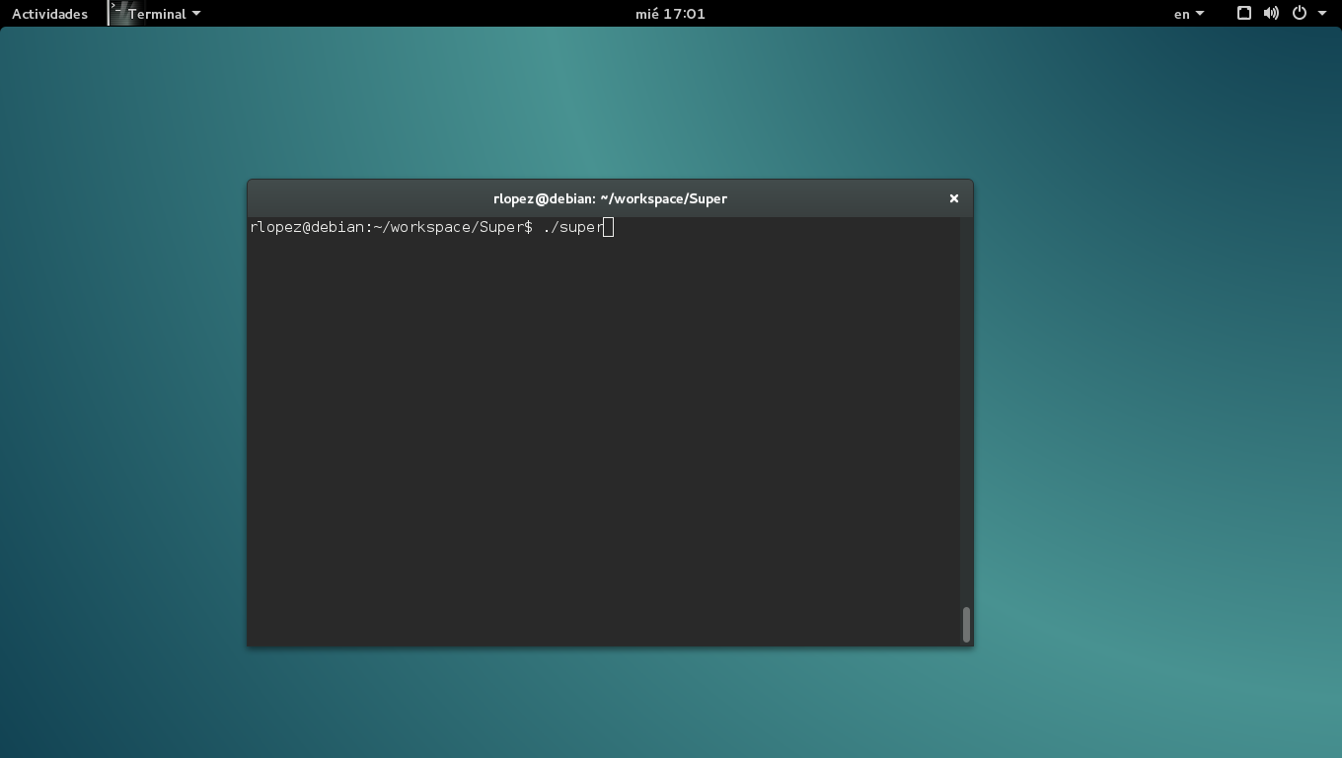

El programa requerirá los siguientes parámetros; de los cuales se deberá teclear el número deseado y presionar enter.

* Número de carretas
* Número de clientes
* Número de personas comprando
* Número de personas en cola de oro
* Número de personas en cola normal
* Número de cajas

Al ingresar el último parámetro inicial se creará una gráfica:

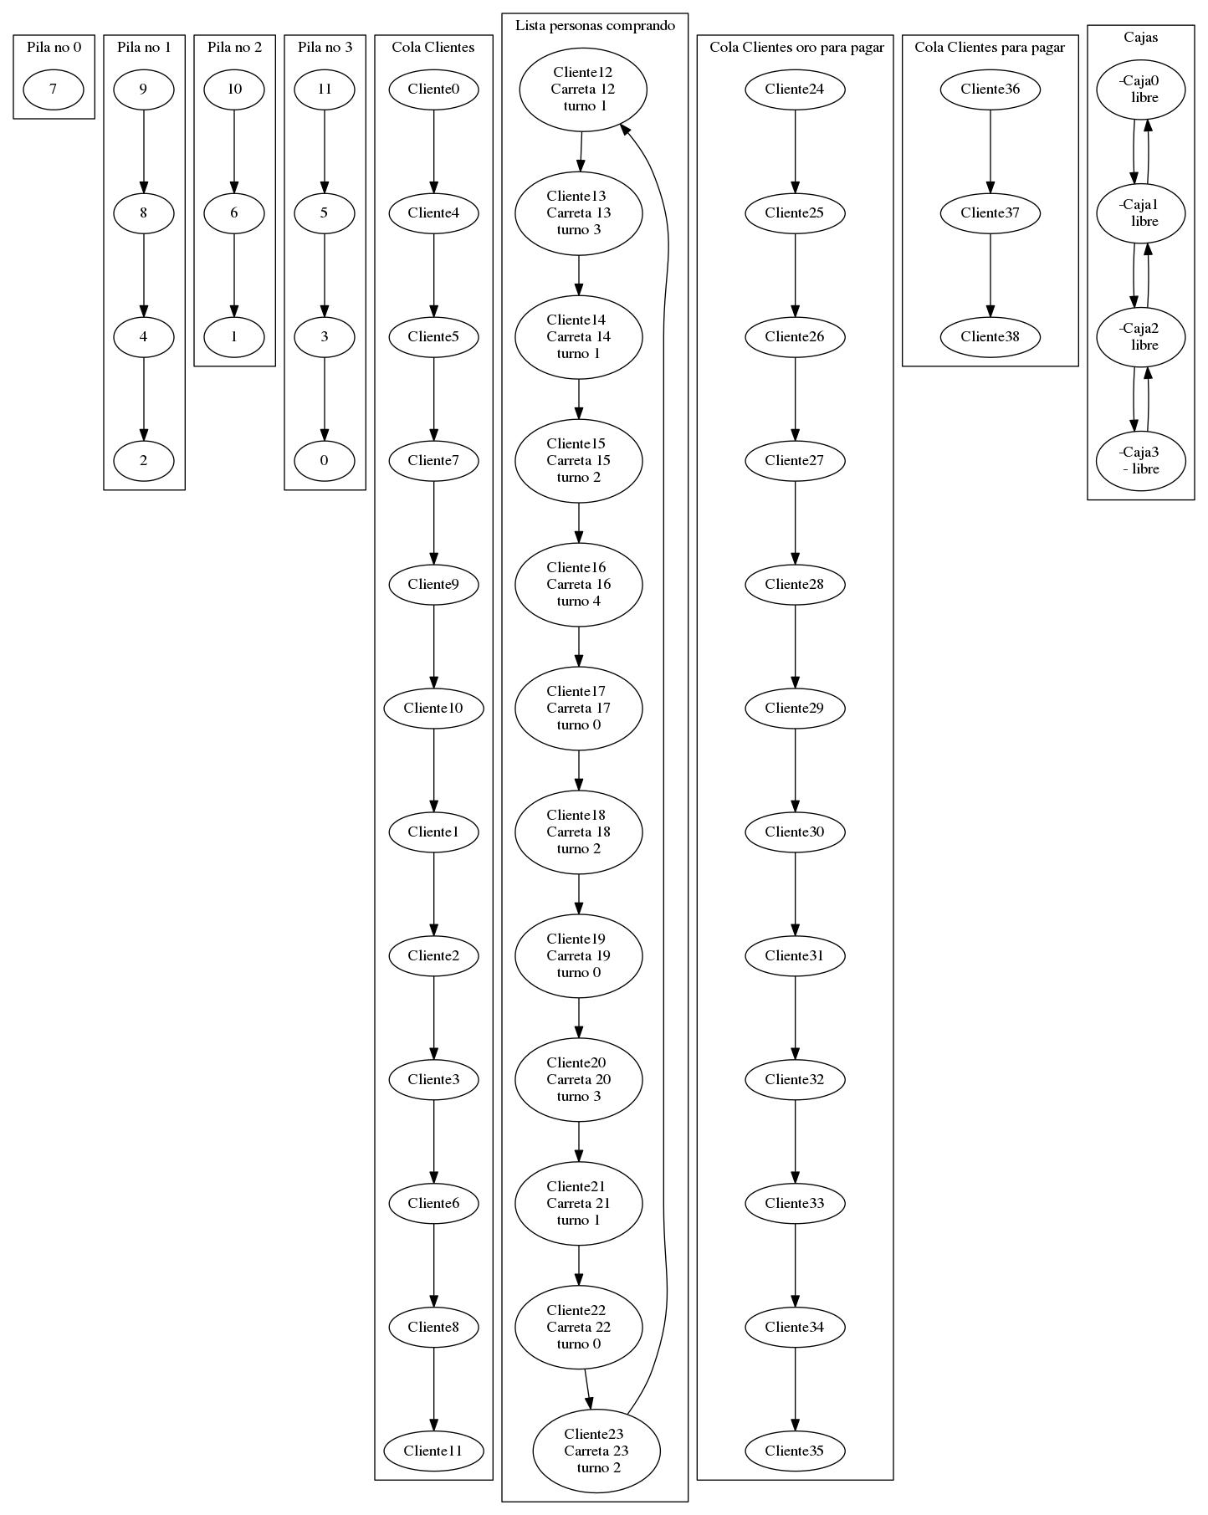

También se generará un archivo de log llamado log.text mostrando los movimientos realizados:

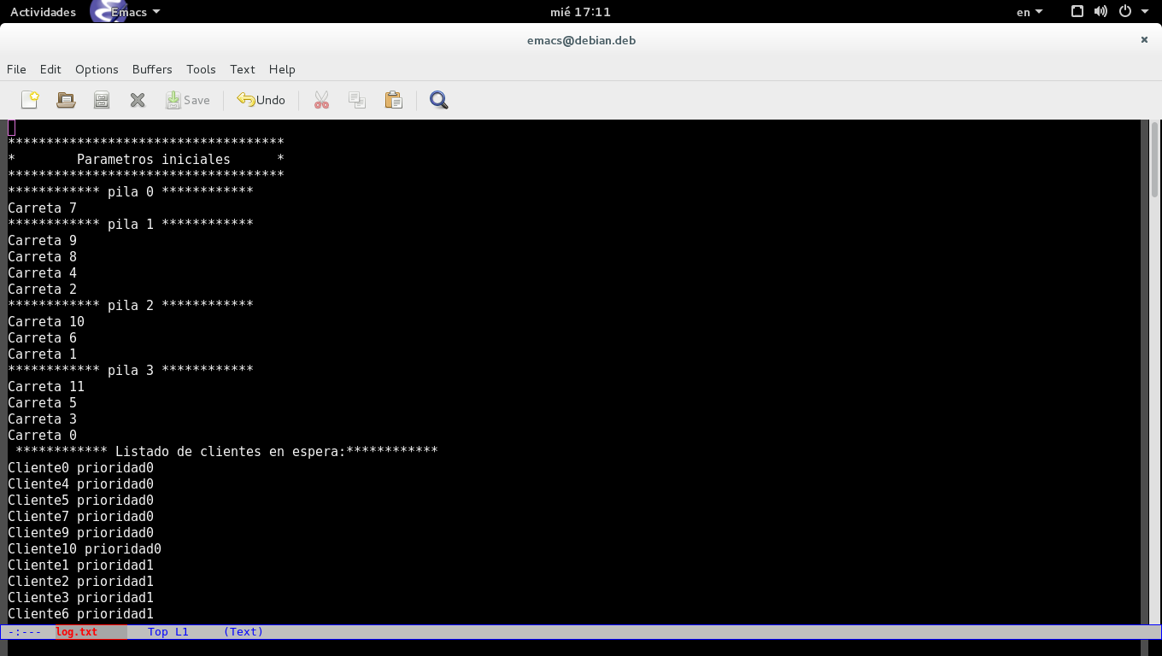

Después de dar el primer paso se pedirá si se desean ingreasar nuevos clientes, en caso de no desearlo se debe de presionar cero y enter, lo que añadira los clientes (en caso se hubiere ingresado un número diferente de 0) y dará un nuevo paso, lo que generará una nueva gráfica y un archivo nuevo de log.